Projektowanie Efektywnych Algorytmow
Projekt
20/10/2020

248820 Przemysław Rychter

(1) Brute force
spis treści | strona
Sformułowanie zadania | 2
Metoda | 3
Algorytm | 4
Dane testowe | 6
Procedura badawcza | 7
Wyniki | 8
Analiza wyników i wnioski | 10

1. Sformułowanie zadania

Zadanie polega na opracowaniu, implementacji i zbadaniu efektywności algorytmu przeglądu zupełnego rozwiązującego problem komiwojażera w wersji optymalizacyjnej. Problem komiwojażera ( eng. Travelling salesman problem, TSP) to zagadnienie polegające (w w. optymalizacyjnej) na znalezieniu minimalnego cyklu Hamiltona w pełnym grafie ważonym.

- Graf pełny to zbiór wierzchołków, przy czym między każdymi dwoma wierchołkami istnieje krawędź je łącząca [1]
- Cykl Hamiltona to droga wiodąca przez wszystkie wierzchołki dokładnie raz, z wyjątkiem jednego wybranego, w którym cykl Hamiltona zaczyna się oraz kończy [2]

Problem komiwojażera możemy rozumieć jako zadanie polegające na znalezienu najlepszej drogi dla podróżującego, który chce odwiedzić n miast, i skończyć podróż w miejscu jej początku. Połączenie między każdym miastem ma swój „koszt” określający efektywnosć jej przebywania. Najlepsza droga to taka, której całkowity koszt (suma kosztów przebycia wszystkich połączeń między miastami w drodze) jest najmiejszy.

Problem dzieli się na symetryczny i asymetryczny. Pierwszy polega na tym, że dla dowolnych miast A i B z danej instancji, koszt połączenia jest taki sam w przypadku przebywania połączenia z A do B jak z B do A, czyli dane połączenie ma po prostu jeden koszt niezależnie od kierunku ruchu. W asymetrycznym problemie komiwojażera koszty te mogą być różne.

2
2. Metoda
Metoda przeglądu zupełnego, tzw. przeszukiwanie wyczerpujące ( eng.exhaustive search) bądź metoda siłowa ( eng. brute force), polega na znalezieniu i sprawdzeniu wszystki rozwiązań dopuszczalnych problemu, wyliczeniu dla nich wartości funkcji celu i wyborze rozwiązania o ekstremalnej wartości funkcji celu – najniższej (problem minimalizacyjny) bądź najwyższej ( problem maksymalizacyjny).
Wszystkie możliwe rozwiązania problemu komiwojażera, to wszystkie możliwe cykle Hamiltona dla danej instancji problemu. Algorytm oparty na metodzie przeglądu zupełnego powinien wszystkie takie cykle znależć i wybrać jako optymalny ten o najmiejszym koszcie. Ilość różnych cykli pełnym grafie nieskierowanym wynosi[3] - tyle różnych cykli o możliwych różnych kosztach istnieje dla instancji problemu symetrycznego. W pełnym grafie skierowanym ilość różnych cykli wynosi[3] - tyle różnych cykli o możliwych różnych kosztach istnieje dla instancji problemu asymetrycznego.
Początkowo można pomyśleć że ilość cykli to ilość permutacji (czyli ilość możliwości ustawienia wszystkich miast w kolejności odwiedzin) czyli.
Oznaczmy kolejne miasto jako 0,1,2, … ,n-1. Wypiszmy wszystkie permutacje dlaktórych jest

Tabela 1: Permutacje zbioru: {0,1,2,3,4}
0 1 2 3 | 3 0 1 2 | 2 3 0 1 | 1 2 3 0
0 1 3 2 | 2 0 1 3 | 3 2 0 1 | 1 3 2 0
0 2 1 3 | 3 0 2 1 | 1 3 0 2 | 2 1 3 0
0 2 3 1 | 1 0 2 3 | 3 1 0 2 | 2 3 1 0
0 3 1 2 | 2 0 3 1 | 1 2 0 3 | 3 1 2 0
0 3 2 1 | 1 0 3 2 | 2 1 0 3 | 3 2 1 0

W pierwszej kolumnie zostały wypisane wszystkie permutacje zaczynajace się od 0. W następnych kolumnach permutacje zostały utworzone przesuwając miasta w prawo. Przesunięcie nie zmienia cyklu, czyli wszystkie permutacje w danym wierszu reprezentują jeden, ten sam cykl. Widzimy, że rzeczywiście ilość cykli dla asymetrycznego problemu komiwojażera wynosi i tworzy się je wypisując wszystkie permutacjewierzchołków. Wniosek jest taki, że w algorytmie możemy wybrać dowolny wierchołek zawsze jako początek drogi, znaleźć wszystkie permutację pozostałych wierzchołków - obliczyć koszt każdego cyklu i wybrać ten o najmiejszym koszcie.

3
3. Algorytm
Algorytm jest skonstruowany z dwóch funkcji pierwsza pobiera jako argumenty ilość miast oraz macierz odległości między każdymi dwoma miastami jej celem jest inicjalizacja wspólnych danych dla wszystkich wywołań drugiej funkcji rekurencyjnej – kosztu najlepszej ścieżki oraz macierzy odległości. Pierwsza funkcja inicjalizuje też dane dla pierwszego wywołania drugiej funkcji(rekurencyjnej) czyli tablice aktualnie tworzonej scieżki – {0} oraza tablice wierchołków możliwych do wybrania podczas tworzenia ścieżki.

4
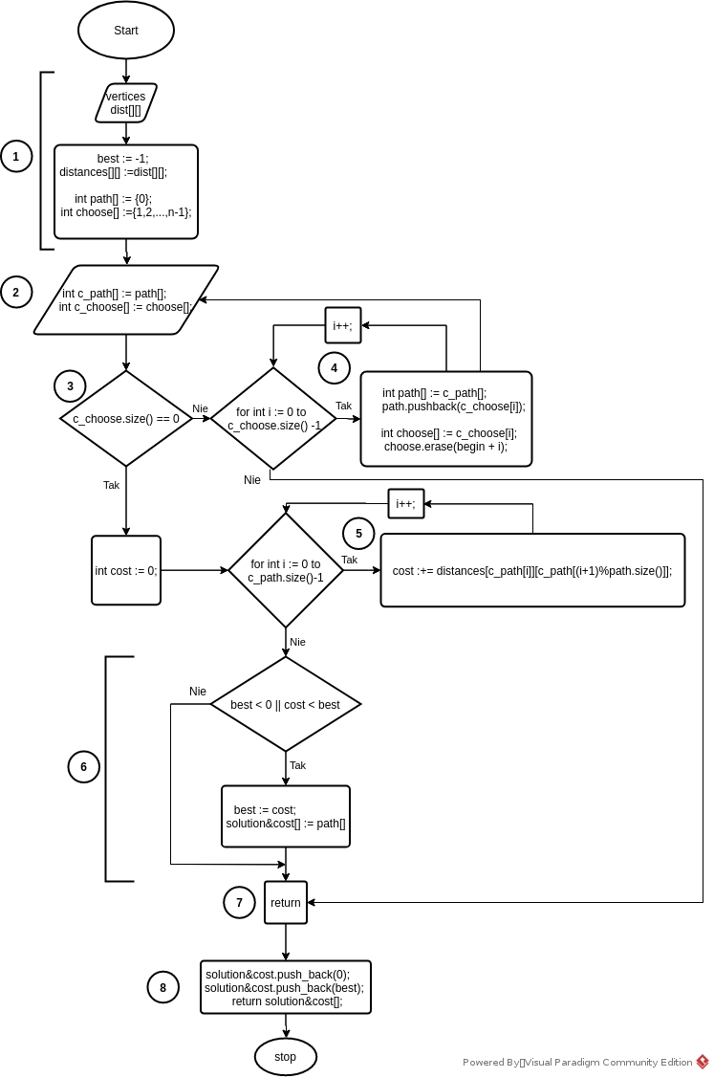Rysunek 1: Schemat blokowy algorytmu opartego na metodzie brute force
- Wywołanie pierwszej funkcji z argumentami: vertices – ilość wierchołków, dist[][] macierz odległości między miastami. Zmienna best, wspólna dla wszystki wywołań rekurencyjnych jest inicjalizowana wartością 1, będzie ona przechowywać koszt aktualnie najlepszej drogi. Inicjalizacja zmiennej path[] czyli aktualnie tworzona droga, wybieramy wierzchołek 0-owy jako pierwszy. Inicjalizacja zmiennej choose[] jest to tablica z której możemy wybrać następny wierchołek w celu stworzenia drogi.
- Kopie zmiennych path[] oraz choose[] czyli c_path[] oraz c_choose[] są przekazywane do drugiej funkcji – rekurencyjnej. c_path – current_path, c_choose – current_choose
- Jesli tablica c_choose[] jest pusta oznacza to że cykl jest kompetny i można przejść do obliczenia kosztu i sprawdzenia czy jest optymalny.
- Jeśli tablica c_choose[] zawiera wierchołki do stworzenia cyklu, to w pętli dla każdego wierchołka z c_choose jest tworzona kopia aktualnej trasy (path), dodawany jest do niej koleny wierzchołek z c_choose, a następnie funkcja wywołuje samą siebie z nową trasą (path) oraz nową tablicą c_choose (choose) bez wierchołka który został dodany (skoro został dodany już do trasy to nie chcemy żeby się powtarzał)
- Cykl jest kompletny zostały wykorzystane wszystkie wierzchołki, więc liczony jest koszt cyklu, czyli w pętli są sumowane koszty połączeń między kolejnymi wierchołkami w cyklu. Operator % został zastosowany w celu obliczenia kosztu z ostatniego węzła do 0-owego.
- Jeśli aktualnie najlepszy koszt jest < 0 (czyli jest to pierwszy znaleziony cykl) lub wyliczony koszt jest mniejszy od aktualnie najlepszego, to obliczony koszt zapisujemy/nadpisujemy jako najlepszy we wspólnej dla wszystkich wywołań rekurencyjnych zmiennej best, a aktualną scieżkę zapisujemy/nadpisujemy (również we wspólnej dla wszystkich wywołań rekurencyjnych) zmiennej solution&cost.
- Jest to moment w którym druga funkcja rekurencyjna( i wszystkie jej podwywołania) została/zostały zakończone i dalej będzie wykonywana funkcja pierwsza
- Funkcja pierwsza zwraca znalezioną optymalną ścieżkę w postaci 0, a, b, … , 0 oraz zwraca koszt optymalnej ścieżki na końcu tablicy ze ścieżką.

5
4. Dane testowe
Do sprawdzenia poprawności działania algorytmu i wykonania badań wybrano następujący zestaw instancji:
tsp_6_1.txt
tsp_6_2.txt
tsp_10.txt
tsp_12.txt
tsp_13.txt
dostępnych na stronie: http://jaroslaw.mierzwa.staff.iiar.pwr.wroc.pl/pea-stud/tsp/

6
5. Procedura badawcza
Należało zbadać zależność czasu rozwiązania problemu od wielkości instancji. W przypadku algorytmu realizującego przegląd zupełny przestrzeni rozwiązań dopuszczalnych nie występowały parametry programu, które mogły mieć wpływ na czas i jakość uzyskanego wyniku. W związku z tym procedura badawcza polegała na uruchomieniu programu sterowanego plikiem inicjującym .ini (format pliku: nazwa_instancji liczba_wykonań rozwiązanie_optymalne [ścieżka optymalna];nazwa_pliku_wyjściowego).
tsp_6_1.txt 100 132 0 1 2 3 4 5 0
tsp_6_2.txt 100 80 0 5 1 2 3 4 0
tsp_10.txt 10 212 0 3 4 2 8 7 6 9 1 5 0
tsp_12.txt 10 264 0 1 8 4 6 2 11 9 7 5 3 10 0
tsp_13.txt 2 269 0 10 3 5 7 9 11 2 6 4 8 1 12 0 ,
tsp_6_13bf.csv
Każda instancji rozwiązywana była zgodnie z liczbą jej wykonań, np. tsp_12.txt wykonana została 10 razy. Do pliku wyjściowego tsp_6_13bf.csv zapisywane były informacje o instancji: jej nazwa, liczba wykonań algorytmu, koszt ścieżki oraz scieżka optymalna z pliku „conf.ini”. Nastepnie zapisywane były czasy wykonań algorytmu dla tej instancji. Plik wyjściowy zapisywany był w formacie csv. Poniżej przedstawiono fragment zawartości pliku wyjściowego.

tsp_10.txt 10 212 0 3 4 2 8 7 6 9 1 5 0
962577
957641
957269
964468
989286
980189
963179
961114
958137
958644
tsp_12.txt 10 264 0 1 8 4 6 2 11 9 7 5 3 10 0
142703330
144366287
150783115
131272567
129479924
118588543
128278460
129604332
131362550
124704060

Pomiary zostały wykonane na platofrmie sprzętowej:
procesor: Intel® Core™ i5-8250U CPU @ 1.60GHz × 8
pamięć operacyjna: 31,2 GiB
system operacyjny: z rodziny Linux - Ubuntu 20.04.1 LTS 64-bit

Pomiary czasu zostały wykonane za pomocą biblioteki std::chrono [4].

Po każdym powtórzeniu wykoniania algorytmu dla danej instancji, w programie głównym „main.cpp” sprawdzana była zgodność znalezionej ścieżki oraz jej kosztu, ze ścieżką oraz kosztem podanym w pliku konfiguracyjnym „conf.ini” W przypadku znalzienia innej scieżki program informuje o znalezieniu innej ścieżki i/lub kosztu. Sytuacja w której opracowany algorytm znalazłby inna ścieżke i/lub koszt niż w pliku konfiguracyjnym nie miała miejsca.
Wyniki zostały opracowane w programie LibreOffice Calc.

7
6. Wyniki
Wyniki zgromadzone zostały w pliku:
tsp_6_13bf.csv
Plik został dołączony do raportu i znajdują się na dysku Google pod adresem https://drive.google.com/drive/folders/1yHS-PS9DVc7rIv4o933_UdkAuBjO8zVU. Na dysku zostały także umieszone: folder z programem w którym znajduja się pliki żródłowe, folder z instancjami, plik konfiguracyjny „conf.ini” oraz instrukcja kompilacji w systemie Linux.
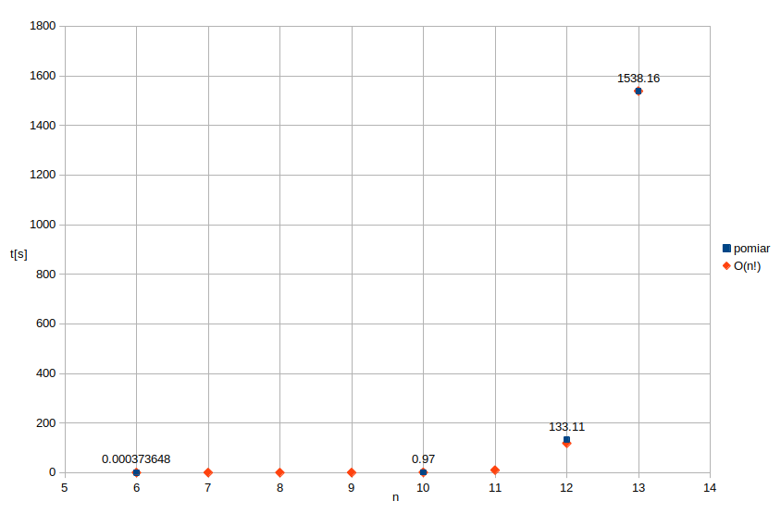Rysunek 2: Wpływ wielkości instancji n na czas uzyskania rozwiazania problemu komiwojażera metodą brute force
Wyniki przedstawione zostały w postaci wykresu zależności czasu uzyskania rozwiązania problemu od wielkości instancji (rysunek 2).Na wykresie zostały przedstawione uśrednione pomiary czasu dla instancji o danym rozmiarze oraz punkty wykresu O(n!) - został on określony funkcją f(x) = x!*c, gdzie c oznacza stałą, która została obliczona w celu dopasowania punktów wykresu O(n!) do rzeczywistych pomiarów czasu wykonania algorytmu.

8
Dla instancji 6-elementowych dla wszystkich 200 powtórzeń wykonania algorytmu zauważono spadek czasu wykonywania algorytm, który się ustabilizował na poziomie 300 mikrosekund (rysunek 3).
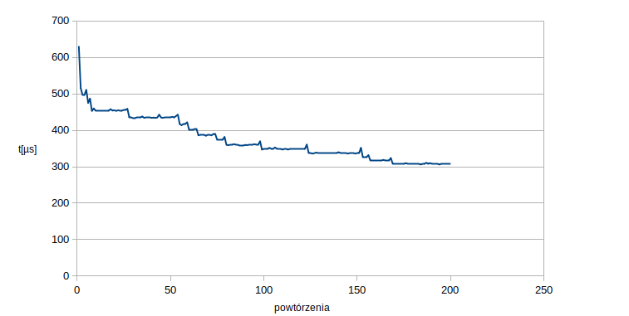Rysunek 3: Czas wykonania algorytmu dla instancji 6-elem. w zależności od numeru powtórzenia

Podejrzewa się, że jest to związane z cechą procesora na którym zostały wykonane badania. Procesor ma zmienną częstotliwością taktowania.
W celu potwierdzenia powyższego podejrzenia pomiary dla dwóch 6-elementowej instancji zostały przeprowadzone jeszcze raz ale z ilością powtórzeń = 1000.
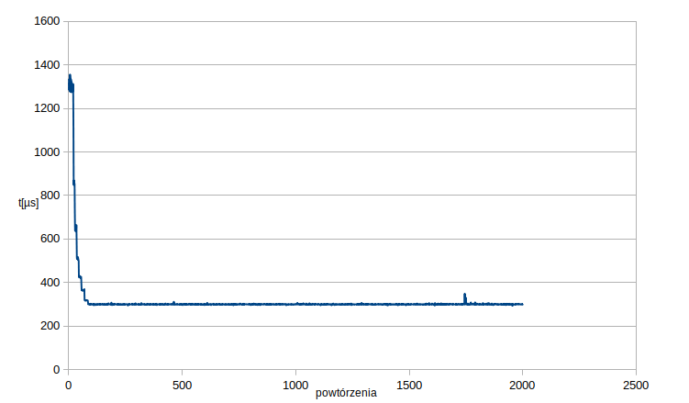Rysunek 4: Czas wykonania algorytmu dla instancji 6-elem. w zależności od numeru powtórzenia
Na wykresie (rysunek 4) widać, że czas ustablizował się. Kod programu został sprawdzony i po każdym wykonaniu algorytmu instancja testowa dla algorytmu jest niszczona.

9
7. Analiza wyników i wnioski
Wzrostu czasu względem wielkości instancji ma charakter wykładniczy (rysunek 2). Nałożenie punktów wykresu O(n!) potwierdza, że badany algorytm wyznacza rozwiązania problemu komiwojażera dla badanych instancji w czasie n! zależnym względem wielkości instancji (oba wykresy są zgodne co do kształtu). Złożoność czasowa opracowanego algorytmu wynosi O(n!).

10

Źródła
[1] https://pl.wikipedia.org/wiki/Graf_pe%C5%82ny
[2] https://pl.wikipedia.org/wiki/Cykl_Hamiltona
[3] https://en.wikipedia.org/wiki/Hamiltonian_path#:~:text=The%20number%20of%20different%20Hamiltonian,point%20are%20not%20counted%20separately.
[4] https://en.cppreference.com/w/cpp/chrono

spis rysunków
Rysunek 1: Schemat blokowy algorytmu opartego na metodzie brute force 4
Rysunek 2: Wpływ wielkości instancji na czas uzyskania rozwiazania problemu komiwojażera metodą brute force 8
Rysunek 3: Czas wykonania algorytmu dla instancji 6-elem. w zależności od numeru powtórzenia 9
Rysunek 4: Czas wykonania algorytmu dla instancji 6-elem. w zależności od numeru powtórzenia 9
Spis tabel
Tabela 1: Permutacje zbioru: {0,1,2,3,4} 3

11

